**《2、3、4的乘法口诀》学习指南**

**学习目标：**

1.理解2、3、4乘法口诀的意义，体验口诀的来源，掌握编制口诀的方法，熟记2、3、4的乘法口诀并运用。

2.在编制2、3、4的乘法口诀及发现规律等活动过程中，培养学生初步的归纳概括能力及运算能力。

3.感受编制2、3、4的乘法口诀的成功与快乐，增强学习数学的信心，激发学习兴趣。

**学习任务单：**

**【课前准备】**

铅笔、练习本

**【课上活动】**

**活动一：画一画、写一写。**



活动要求：1束气球有多少个？2束气球有几个？3束气球呢？请你在下面的表格中用点子图和乘法算式来表示，并编出乘法口诀。

|  |  |  |  |
| --- | --- | --- | --- |
| 点子图 | 乘法算式 | 乘法口诀 | 乘法算式 |
|  |  |  |  |
|  |  |  |  |
|  |  |  |  |

**活动二：自主探究。**

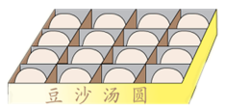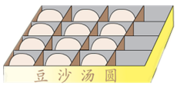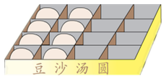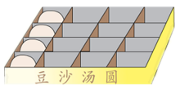

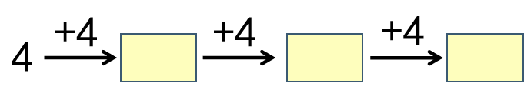

活动要求：你能根据汤圆摆放的过程，编制4的乘法口诀吗？请先完成下面的填空，再在下面的表格中用点子图和乘法算式来表示，并编制口诀。

|  |  |  |  |
| --- | --- | --- | --- |
| 点子图 | 乘法算式 | 乘法口诀 | 乘法算式 |
|  |  |  |  |
|  |  |  |  |
|  |  |  |  |
|  |  |  |  |

**【课后小结】**

通过今天的学习，你有哪些收获？还有什么想研究的问题？

**【课后活动】**

同学们今天学习了2、3、4的乘法口诀，可以和身边的家长或朋友做一个小游戏：一人说出一句乘法口诀，然后另一人说出乘法算式，并用学具摆出乘法算式的意思。